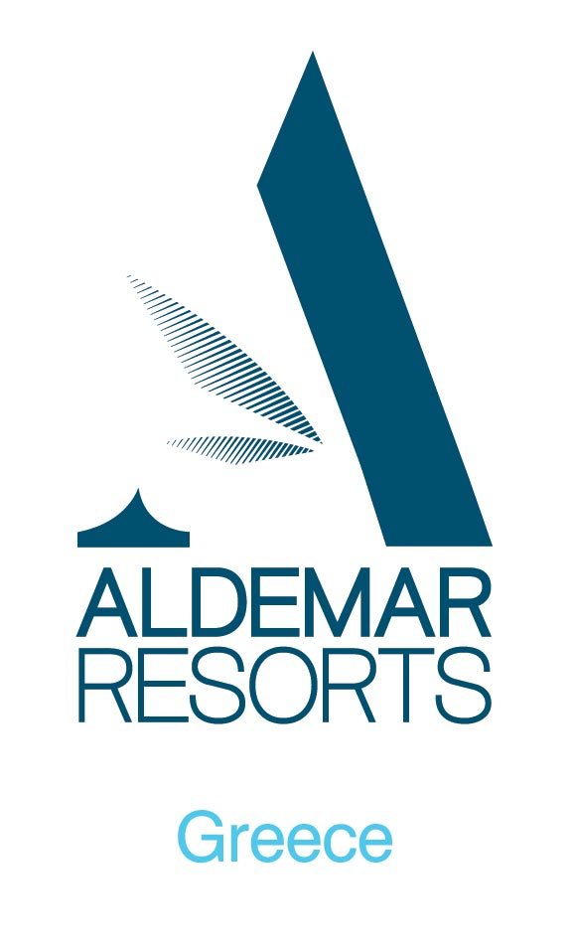
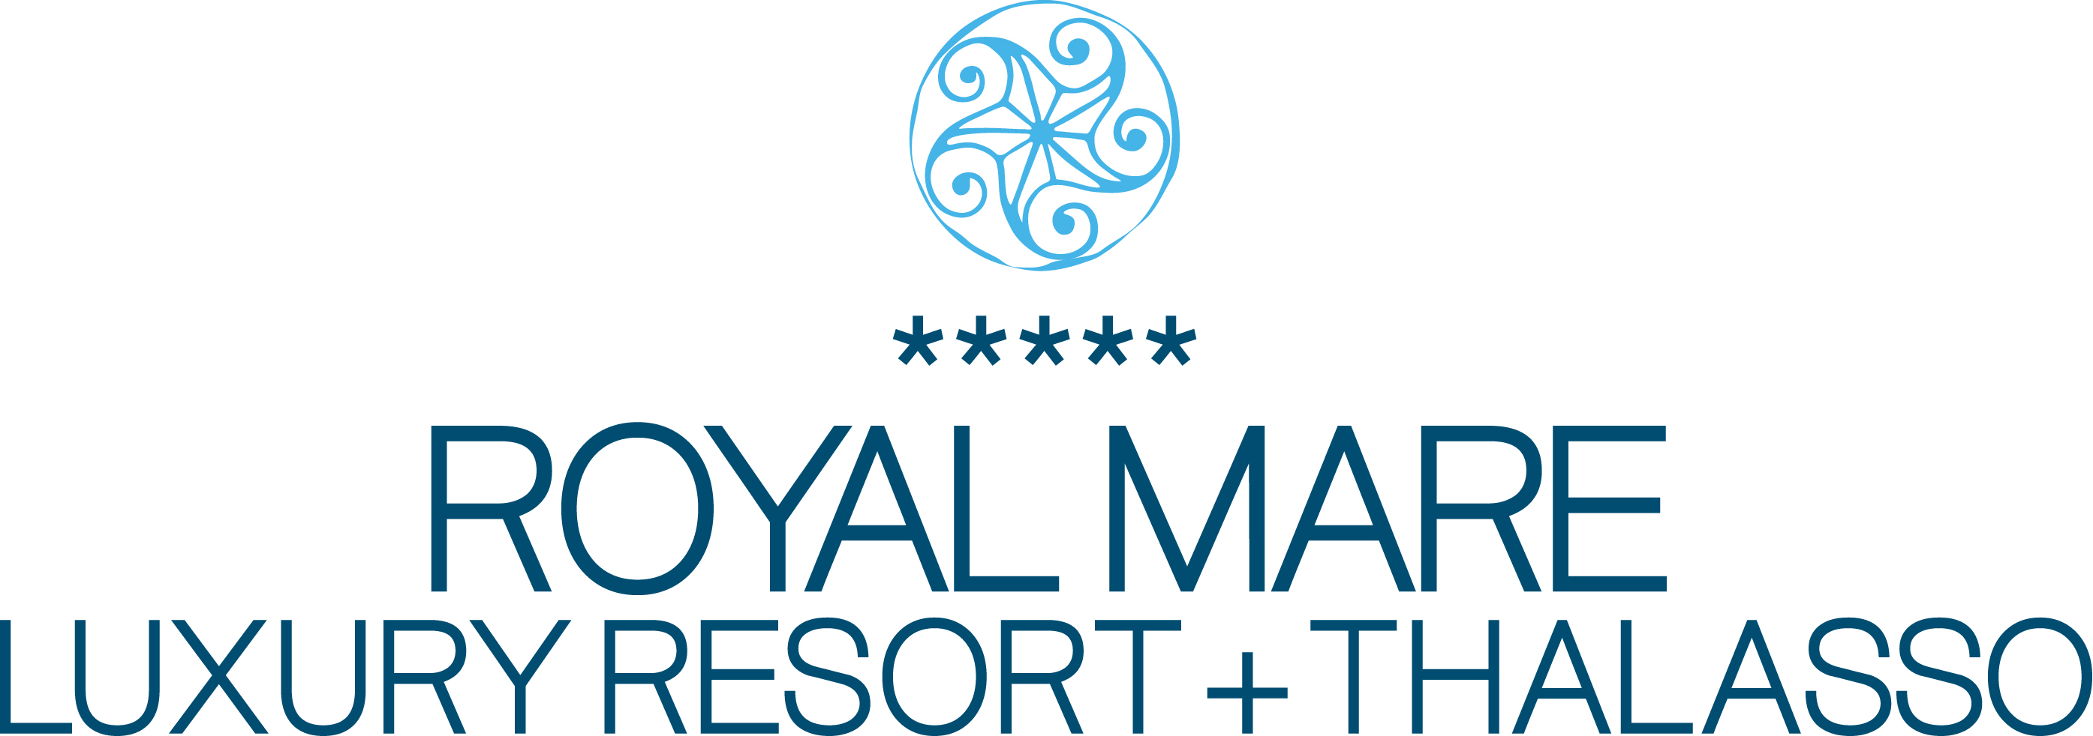

ELEMENTS ALL INCLUSIVE
Royal Mare приобретает новую индивидуальность!
Поддерживая высокий уровень предоставляемых услуг, Royal Mare обогащает свою гамму ценными элементами:
Морская вода + Природа • Спорт + Благополучие• Правильное Питание + Здоровье • Релакс + Гармония.
Совершенно новые, незабываемые ощущения отдыха вам обеспечены!

ELEMENTS ALL-IN DINE AROUND PROGRAMME
Приветственный пакет
Мини бар по прибытию: 4 вида соков, бутылочка воды с экстрактом мастики, 2 бутылки минеральной воды.
Ежедневное пополнение набора для приготовления кофе/чая, включая местные травяные чаи.
Ежедневная уборка номера

ЗАВТРАК
Центральный ресторан SYMPOSSIO | Ранний завтрак по предварительному заказу (с 06:00) | Континентальный
Центральный ресторан SYMPOSSIO | 07:00 - 07:30 | Континентальный
Центральный ресторан SYMPOSSIO | 07:30 – 10:00 | Американский (шведский стол)
Ресторан EL GRECO | 08:00-11:00 | VIP Завтрак
КОФЕ  Снэк Бар ALLEGRO  Бар у бассейна CALYPSO  Бар на пляже ALBATROS | 11:30 – 12:30  Ассортимент сладостей | Напитки(вкл): кофе по-французски, эспрессо и напитки на основе эспрессо, растворимый кофе, греческий кофе, вода, безалкогольные напитки, низкокалорийные напитки, травяной и фруктовый чай, соки.

ОБЕД
Центральный ресторан SYMPOSSIO  (шведский стол) | 12:30 – 14:30 | Салаты, соусы, холодные и горячие закуски, основные блюда, кулинарное шоу, выбор десерта, мороженое, свежие сезонные фрукты | Напитки(вкл): вода, местное вино, греческое пиво, безалкогольные напитки, соки (обслуживание)
Снэк Бар ALLEGRO | 12:30 – 15:00 | Стрит-Фуд | Напитки(вкл): вода, местное вино, греческое пиво, безалкогольные напитки, соки (обслуживание)
ЗАКУСКИ & КОФЕ
Снэк Бар ALLEGRO  Бар у бассейна CALYPSO  Бар на пляже ALBATROS | 15:30 – 17:30 | Здоровые закуски, тортильи,  сандвичи, ассортимент сладостей | Напитки(вкл): вода, местное вино, греческое пиво, безалкогольные напитки, соки, кофе по-французски, эспрессо и напитки на основе эспрессо, растворимый кофе, греческий кофе, травяной и фруктовый чай (самообслуживание)

УЖИН
Центральный ресторан SYMPOSSIO  (шведский стол) | 18:30 – 21:15 | Салаты, соусы, холодные и горячие закуски, основные блюда, кулинарное шоу, выбор десерта, мороженое, свежие сезонные фрукты | Напитки(вкл): вода, местное вино, греческое пиво, безалкогольные напитки, соки (обслуживание)
Ужин в ресторане EL GRECO  (Включен в пакет:  1 x ужин а ля карт при минимальном проживании 7 ночей | 1 раз в неделю  (понедельник, вторник, среда или суббота, с июня по сентябрь)  19:00 – 23:00 | Меню а ля карт  Предварительное бронирование у гостевой службы | Напитки(вкл): вода, местное вино, греческое пиво, безалкогольные напитки, соки (обслуживание)
A La Carte Restaurants | 19:00-00:00 | Меню из 3х блюд (ассортимент сервировочных столиков не включен)  Предварительное бронирование у гостевой службы | Напитки(вкл): вода, местное вино, греческое пиво, безалкогольные напитки, соки (обслуживание)
ТЕМАТИЧЕСКИЙ ВЕЧЕР В РЕСТОРАНЕ  EL GRECO  (Включен в пакет:  1 x Тематический вечер при минимальном проживании 7 ночей) | 1 раз в неделю  Четверг  19:30-23:00 | Предварительное бронирование у гостевой службы | Напитки(вкл): вода, местное вино, греческое пиво, безалкогольные напитки, соки (обслуживание)

«Релакс Зоны»- Бар Elements у бассейна
Бар у бассейна ELEMENTS | 10:15 – 23:00 | Травяной + фруктовый чай, соки, низкокалорийные напитки, смузи, граниты, милк-шейки, ароматизированная газированная минеральная вода (алкогольные напитки не подаются)
Pool Bar & Beach Kiosk
Бар у бассейна CALYPSO | 10:15– 17:45 | Кофе по-французски, эспрессо и напитки на основе эспрессо, растворимый кофе, греческий кофе, вода, безалкогольные напитки, травяной и фруктовый чай, соки, стакан вина, разливное пиво, бренди, узо, раки, импортные алкогольные напитки. Ассортимент мороженого и граните.  (Шампанское и коньяк не включены в стоимость)
Бар на пляже KIOSK | 10:15– 17:45 | Кофе по-французски, эспрессо и напитки на основе эспрессо, растворимый кофе, греческий кофе, вода, безалкогольные напитки, травяной и фруктовый чай, соки, граните, стакан вина, разливное пиво.
Центральный бар “MINOS” 18:00 – 23:00
Центральный бар MINOS | 18:00 – 23:00 | Кофе по-французски, эспрессо и напитки на основе эспрессо, растворимый кофе, вода, безалкогольные напитки, травяной и фруктовый чай, стакан вина, разливное пиво, соки, бренди, узо, раки, импортные алкогольные напитки. (Шампанское и коньяк не включены в стоимость)
THALASSO ПАКЕТ
ROYAL MARE THALASSO | 10:00 – 18.00  Пон-Суб | - 1 x Relax Massage - 25‘  - 1 x Aqua Royal  (Процедура Гидротерапии) - 35‘  - 1 x Hydro Jet Bath  (Процедура Гидротерапии) - 20‘  Бесплатное пользование сауной, хамам и фитнес залом | Для гостей старше 16 лет  Действует при минимальном проживании 7 ночей

Уникальные привилегии
- Без лимитный Wi-Fi
- Обслуживание в ресторанах и барах
- Импортные алкогольные напитки и креативные коктейли
- Приглашения на тематические вечер с живой музыкой и народными танцами
- Широкий выбор критских и других блюд греческой кухни
- Специализированный Thalasso пакет на 1 день, включающий 3 процедуры (при минимальном проживании 7 ночей)
- Встреча с диетологом центра талассотерапии (1сеанс / бесплатно)
- Бесплатное пользование сауной, хамам и фитнесс залом
- Бесплатные уроки Йоги и пилатес
- Скандинавская ходьба (палки для ходьбы предоставляются бесплатно)
- Бесплатные водные виды спорта (катание на доске, каное, педали)
- Теннис (бесплатно: 4 теннисных корта, за доп. плату: 7 кортов с земляным покрытием)
- Сквош (бесплатно, по предварительному бронированию)

ПРИМЕЧАНИЯ ПО ПРОГРАММЕ ELEMENTS ALL-IN
- Некоторые отделы могут работать в определенные периоды (в зависимости от погодных условий)
Указанные часы работы могут меняться
- Местные алкогольные напитки: раки, узо и Метакса
- Импортные алкогольные напитки (кроме шампанского): ликер, джин, водка, ром, текила и виски
все напитки указаны в меню каждого отдела.
- Каждый гость может взять 2 напитка за один заказ
- Несовершеннолетним (до 18 лет) алкоголь не предоставляется
- Запрещено выносить еду и напитки за пределы отделов питания
- Курение запрещено в ресторанах, барах и других общественных местах
- Дресс Код: Шорты, купальные костюмы, одежда без рукавов не разрешены во время ужина
- Все матрасы сделаны из натуральных материалов
- Обязательно ношение и предъявление браслета «all-inclusive». Браслет должен быть возвращен на ресепшен в день отъезда. В случае потери браслета необходимо сообщить на ресепшен, чтоб была произведена его замена (за доп. Плату)
- Все остальные услуги подробно указаны в описании отеля
Представленная информация может быть изменена без предварительного уведомления

КРЕДИТНЫЕ КАРТЫ
American Express, Diners, Eurocard, Mastercard, Visa

COMMUNICATION
ALDEMAR ROYAL MARE LUXURY RESORT + THALASSO  Limenas Hersonissou 700 14  Crete, Greece  Tel.:+30 28970 27200, Fax: +30 28970 21664  e-mail: rm@aldemar.gr  www.aldemar-resorts.gr | ALDEMAR RESORTS HEAD OFFICE  262 Kifissias Ave. Kifissia 145 62  Athens, Greece  Tel.:+30 210 62 36 150, Fax: +30 210 80 17 451  e-mail: sales@aldemar.gr  www.aldemar-resorts.gr

